

RESUMEN PÚBLICO

PLAN DE MANEJO FORESTAL

**2019**

Grupo de Certificación Masisa

### 

Contenido

1. INTRODUCCIÓN 4

2. DESCRIPCIÓN DEL GRUPO DE CERTIFICACIÓN MASISA 5

2.1 MASISA FORESTAL SPA 5

2.2 HANCOCK CHILEAN PLANTATIONS SPA 5

2.3 LAGO LANALHUE SPA 6

3. OBJETIVOS 7

4. PATRIMONIO Y USO DE LA TIERRA 8

5. DESCRIPCIÓN DEL MANEJO 11

5.1 ESQUEMA DE MANEJO *Pinus radiata* 11

5.1.1 ESQUEMA DE MANEJO INTENSIVO 13

5.1.2 ESQUEMA DE MANEJO ESTRUCTURAL 13

5.2 ESQUEMA DE MANEJO *Eucalyptus nitens* 15

5.3 ESQUEMA DE MANEJO Eucalyptus globulus 15

5.4 ESQUEMA DE MANEJO *Pseudotsuga menziesii* 16

5.5 MANEJO BOSQUE NATIVO 16

6. PLANIFICACIÓN DEL MANEJO 17

6.1 MONITOREO DE CRECIMIENTO Y DINÁMICA DE PLANTACIONES 17

6.2 PLANIFICACIÓN DE COSECHA 19

6.2.1 PLANIFICACIÓN DE LARGO PLAZO 19

6.2.2 PLANIFICACIÓN DE MEDIANO PLAZO 20

6.2.3 PLANIFICACIÓ DE CORTO PLAZO 20

6.3 PLANIFICACIÓN DE CAMINOS 22

7. . IDENTIFICACIÓN Y PROTECCIÓN DE ESPECIES CON PROBLEMAS DE CONSERVACIÓN 23

7.1 CRITERIOS DE CATEGORIZACIÓN DE ESPECIES 23

7.2 IDENTIFICACIÓN DE ESPECIES EN EL PATRIMONIO DE LA ORGANIZACIÓN 24

8. BOSQUE DE ALTO VALOR DE CONSERVACIÓN 27

9. BOSQUE NATIVO Y ZONAS DE PROTECCIÓN 29

10. PLAN DE MANEJO INTEGRAL DE CUENCAS 32

11. INVOLUCRAMIENTO CON LA COMUNIDAD 34

11.1 INDICADORES DE RELACIONAMIENTO 2018 MASISA FORESTAL 35

11.2 INDICADORES DE RELACIONAMIENTO 2018 HCP 35

12. ESTRATEGIA DE RELACIONAMIENTO CON COMUNIDADES INDÍGENAS 36

13. COMUNICACIÓN, CONSULTA Y PULSO SOCIAL 37

13.1 COMUNICACIÓN 37

13.2 CONSULTA SOCIAL 38

13.3 PULSO SOCIAL FORESTAL 38

14. PROTECCIÓN DEL RECURSO FORESTAL 40

14.1 PROTECCIÓN FITOSANITARIA 40

14.2 PROTECCIÓN CONTRA INCENDIOS FORESTALES 42

14.2.1 SISTEMA CHILLÁN 43

14.2.2 SISTEMA TEMUCO 44

15. RECLAMOS DE TIERRA Y DERECHOS DE USO 45

16. ACTUALIZACIÓN PLAN DE MANEJO FORESTAL 46

# INTRODUCCIÓN

El presente documento contiene el Plan de Manejo para el año 2019 de las empresas Masisa Forestal SpA., Hancock Chilean Plantations SpA. y Lago Lanalhue SpA., en el cual se incluyen las principales actividades silvícolas y de producción, como también las principales medidas y acciones ambientales y sociales que en conjunto permiten configurar una gestión forestal responsable para el conjunto del patrimonio de propiedad de estas empresas.

El informe se estructura de manera de presentar una visión de los recursos, tanto físicos como humanos que se utilizan para realizar tales actividades. En los primeros capítulos se muestra una descripción general del Grupo de Certificación Masisa, posteriormente se describe el patrimonio forestal, el proceso productivo, áreas de alto valor de conservación, características del entorno, controles y los principales sistemas desarrollados para enfrentar los distintos desafíos que presenta la gestión forestal.

Estos sistemas contienen las áreas de protección contra plagas e incendios, los sistemas de monitoreo permanente, las herramientas de planificación utilizadas para definir los límites y potencialidades del patrimonio.

Adicionalmente se presenta el programa silvícola y cosecha para el año 2019. Estos programas se elaboran sobre la base de distintos documentos que se preparan anualmente y que contienen con mayor detalle las actividades que se realizarán en los próximos años. Su objetivo es tener un documento público que pueda ser consultado por cualquier persona para conocer las actividades que desarrollarán las empresas.

# DESCRIPCIÓN DEL GRUPO DE CERTIFICACIÓN MASISA

## MASISA FORESTAL SPA

Esta empresa se creó legalmente el 16 de diciembre de 2010 en base al patrimonio de predios pertenecientes hasta esa fecha a Masisa S.A. El objeto legal de la sociedad es, directamente o por intermedio de terceros, individualmente o en conjunto con otros, dentro del territorio de la República de Chile o en el extranjero: (i) la forestación o reforestación de terrenos propios o ajenos de aptitud preferentemente forestal; (ii) el manejo, la corta o explotación de bosques naturales o artificiales; y (iii) la comercialización en Chile y/o en el extranjero de todo tipo de productos forestales.

La empresa tuvo su origen de Sociedad Forestal Millalemu S.A., la cual fue creada legalmente en diciembre de 1987 y mediante un agresivo plan de crecimiento impulsado por el grupo de inversiones CAP S.A. y a través del Holding Terranova, que incluyó compra de tierras y bosques, más un programa de plantación anual superior a las 8.000 ha, logró posicionarse como la tercera empresa forestal en Chile en términos de superficie plantada, por lo cual actualmente el 46% de sus plantaciones se encuentra en el rango de 16 a 20 años.

Como parte de una reorganización societaria, en septiembre de 2018, la empresa Masisa Forestal S.A., RUT 99.537.279-3, fue fusionada con la empresa Inversiones Internacionales Terranova S.A., RUT 76.120.369-K, cambiando su nombre comercial a **Masisa Forestal SpA**, continuando así con la propiedad de todos los predios que pertenecían a Masisa Forestal S.A., y manteniendo su condición de integrante del Grupo de Certificación MASISA.

## HANCOCK CHILEAN PLANTATIONS SPA

Tras el acuerdo entre el grupo estadounidense Hancock Timber Resource Group (HTRG) y MASISA que se firmó en marzo de 2014 ambas compañías suscribieron contrato mediante el cual Masisa Forestal vendió inicialmente a HTRG el 80% de su patrimonio forestal que cubre 62.000 hectáreas de tierra, de las cuales 32.500 hectáreas están plantadas mayoritariamente con pino insigne.

Con el fin de poner en prácticas la operación, Masisa Forestal transfirió los activos forestales situados en las zonas de Temuco y Valdivia en Chile a la nueva empresa chilena, Hancock Chilean Plantations SpA (HCP), actualmente en un 99% de las acciones para HTRG, reteniendo Masisa Forestal la propiedad del 1 % restante.

Además se suscribió contrato entre ambas empresas mediante el cual HCP contrata a Masisa los servicios de administración de predios y agente especial para gestionar los servicios de terceros en terreno actuando en representación de HCP para estos efectos.

Específicamente, se señala que actuará con sus mejores capacidades para efectos de cumplir con los puntos referidos al cumplimiento de los Principios y Criterios FSC, como responsabilidad de Masisa Forestal SpA. en la administración de los predios HCP.

## LAGO LANALHUE SPA

Lago Lanalhue SpA es una empresa cuyo objeto social es “la adquisición, transferencia, explotación y mantenimiento de terrenos madereros de su propiedad o de terceros, y hacer estos rentables, incluyendo todas las actividades necesarias o útiles para cumplir con dicho propósito”. Esta sociedad por acciones es de propiedad en un 100% de Boston Timber Oportunities LLC.

Con el fin de administrar los predios que componen este patrimonio, llevar a cabo las operaciones silvícolas y de cosecha, Lago Lanalhue SpA. suscribió un contrato de Administración Forestal (Property Manager) con Masisa S.A. mediante el cual delega en esta organización la responsabilidad de las operaciones de manejo forestal ya señaladas.

Lago Lanalhue SpA. posee un patrimonio de 12.134 hectáreas de tierras, de las cuales 7.732,8 hectáreas son plantaciones forestales.

# OBJETIVOS

Los objetivos del manejo se enmarcan dentro del concepto de desarrollo sostenible y que se reflejan en la políticas de gestión de cada uno de los integrantes del grupo en donde se establece la adhesión a los Principios y Criterios del Forest Stewardship Council (FSC) los que junto al modelo de comportamiento de las empresas establecen los siguientes ámbitos de acción, a saber:

* Mantener una producción de madera en forma sostenida para el satisfactorio abastecimiento de sus clientes;
* Utilizar racionalmente los recursos financieros, naturales y tecnológicos, en el desarrollo de sus actividades, productos y servicios;
* Aumentar la productividad del patrimonio mediante la aplicación de esquemas de manejo que entreguen la máxima expresión de rentabilidad del negocio en función del sitio;
* Cumplir con la legislación nacional aplicable y otros compromisos suscritos en los ámbitos de calidad, ambiente y seguridad y salud ocupacional;
* Prevenir la contaminación y mitigar los impactos ambientales según la magnitud e intensidad de las operaciones forestales;
* Proteger la integridad de los trabajadores mediante la identificación de peligros, la evaluación de riesgos y la prevención de accidentes y de enfermedades profesionales;
* Actuar proactivamente frente a efectos no deseados y contingencias que afecten al medio ambiente, la seguridad y salud ocupacional y/o a las comunidades vecinas, adoptando las medidas de prevención, mitigación o reparación, según corresponda;
* Proteger los derechos de los trabajadores verificando el cumplimiento de las obligaciones contractuales de parte de sus empresas de servicios y de las condiciones laborales de su trabajo, alimentación y descanso;
* Propiciar el uso intensivo de mano de obra local en aquellas situaciones de igualdad de costos de mercado, calificación del riesgo de las operaciones forestales y del trabajo de sus funciones críticas, donde sea factible con la participación de las comunidades locales, incluyendo el aprovechamiento y elaboración de productos forestales no maderables bajo el concepto de beneficio mutuo;
* Identificar lugares del patrimonio que contengan atributos para definirlos como de alto valor de conservación y desarrollar actividades de manejo integrales que permitan su uso en función de sus limitaciones y estado de conservación;
* Proveer productos y servicios con una relación de calidad, servicio y precio, que cumplan con las expectativas del cliente.

# PATRIMONIO Y USO DE LA TIERRA

De acuerdo al informe de cierre cartográfico 2018, el patrimonio del Grupo de Certificación Masisa se distribuye de la siguiente forma:

|  |  |  |  |  |
| --- | --- | --- | --- | --- |
| **Ítems** | **MaFo** | **HCP** | **LLAN** | **Grupo Masisa** |
| N° predios | 287 | 441 | 141 | 869 |
| **Superfice total (ha)** | **79.030,9** | **61.978,5** | **12.133,7** | **153.143,1** |
| Plantaciones (ha) | 48.469,4 | 31.345,4 | 7.732,8 | 87.547,6 |
| Por plantar (ha) | 7.661,2 | 4.604,3 | 701,7 | 12.967,2 |
| Bosque nativo (ha) | 6.083,8 | 7.617,4 | 695,7 | 14.396,9 |
| Zona protección (ha) | 12.803,9 | 15.257,9 | 2.436,8 | 30.498,6 |
| Otras (ha) | 4.012,6 | 3.153,5 | 566,7 | 7732,8 |

MaFo:Masisa Forestal SpA, Hancock Chilean Plantations SpA, Lago Lanalhue SpA.

Fuente: Informe de cierre cartográfico, cuarto trimestre (diciembre 2018)

La superficie de plantaciones según especie se detalla a continuación:

|  |  |  |  |  |
| --- | --- | --- | --- | --- |
| **Ítems** | **MaFo** | **HCP** | **LLAN** | **Grupo Masisa** |
| **Plantaciones (ha)** | **48.469,4** | **31.345,4** | **7.732,8** | **87.547,6** |
| *Pinus radiata* (ha) | 48.026,1 | 27.946,6 | 195 | 76.167,7 |
| *Eucalyptus sp*.(ha) | 302,9 | 2.661,8 | 7.537,8 | 10.502,5 |
| *Pseudotsuga menziesii* (ha) | 0,2 | 228,1 | 0 | 228,3 |
| Otras (ha) | 140,2 | 508,9 | 0 | 649,1 |

MaFo:Masisa Forestal SpA, Hancock Chilean Plantations SpA, Lago Lanalhue SpA.

La distribución de plantaciones por región es la siguiente:

|  |  |  |  |  |
| --- | --- | --- | --- | --- |
| **Región** | **MaFo (ha)** | **HCP (ha)** | **LLAN (ha)** | **Grupo Masisa (ha)** |
| Maule | 16.772,9 | -- | -- | 16.772,9 |
| Ñuble | 18.739,1 | -- | 362,2 | 19.101,3 |
| Bío Bío | 5.427,6 | -- | 5.786,7 | 11.214,3 |
| Araucanía | 7.529,8 | 17.145,8 | 1.583,9 | 26.259,5 |
| Los Ríos | -- | 13.579,2 | -- | 13.579,2 |
| Los Lagos | -- | 620,4 | -- | 620,4 |
| Total | **48.469,4** | **31.345,4** | **7.732,8** | **87.547,6** |

MaFo:Masisa Forestal SpA, Hancock Chilean Plantations SpA, Lago Lanalhue SpA.

Fuente: Informe de cierre cartográfico, cuarto trimestre (diciembre 2018)

La distribución de plantaciones ***Pinus radiata*** por región se detalla a continuación:

|  |  |  |  |  |
| --- | --- | --- | --- | --- |
| **Región** | **MaFo (ha)** | **HCP (ha)** | **LLAN (ha)** | **Grupo Masisa (ha)** |
| Maule | 16.760,8 | -- | -- | 16.760,8 |
| Ñuble | 18.452,2 | -- | -- | 18.452,2 |
| Bío Bío | 5.326,5 | -- | 8,7 | 5.335,2 |
| Araucanía | 7.486,7 | 15.886,8 | 186,2 | 23.559,7 |
| Los Ríos | -- | 11.460,5 | -- | 11.460,5 |
| Los Lagos | -- | 599,3 | -- | 599,3 |
| Total | **48.026,1** | **27.946,6** | **195** | **76.167,7** |

MaFo:Masisa Forestal SpA, Hancock Chilean Plantations SpA, Lago Lanalhue SpA.

Fuente: Informe de cierre cartográfico, cuarto trimestre (diciembre 2018)

La distribución de plantaciones de ***Eucalyptus sp.*** por región se detalla a continuación:

|  |  |  |  |  |
| --- | --- | --- | --- | --- |
| **Región** | **MaFo (ha)** | **HCP (ha)** | **LLAN (ha)** | **Grupo Masisa (ha)** |
| Maule | 0,3 | -- | -- | 0,3 |
| Ñuble | 227,2 | -- | 362,1 | 589,3 |
| Bío Bío | 35,9 | -- | 5.777,9 | 5.813,8 |
| Araucanía | 39,5 | 994,5 | 1.397,8 | 2.431,8 |
| Los Ríos | -- | 1.649,2 | -- | 1.649,2 |
| Los Lagos | -- | 18,1 | -- | 18,1 |
| Total | **302,9** | **2.661,8** | **7.537,8** | **10.502,5** |

MaFo:Masisa Forestal SpA, Hancock Chilean Plantations SpA, Lago Lanalhue SpA.

Fuente: Informe de cierre cartográfico, cuarto trimestre (diciembre 2018)

La distribución de superficie Masisa Forestal SpA.:

|  |  |  |  |  |  |  |  |
| --- | --- | --- | --- | --- | --- | --- | --- |
| **Región** | **Plantación (ha)** | **Por plantar (ha)** | **Protección (ha)** | **Bosque nativo (ha)** | | **Otros (ha)** | **Total (ha)** |
| Maule | 16.772,9 | 1.198,8 | 4.902,7 | 3.296,9 | 1.542,2 | | 27.713,5 |
| Ñuble | 18.739,1 | 3.232,4 | 4.497,6 | 1.848,6 | 1.516,1 | | 29.833,8 |
| Bío Bío | 5.427,6 | 1.639,2 | 1.238,2 | 67,3 | 368,2 | | 8.740,5 |
| Araucanía | 7.529,8 | 1.590,7 | 2.165,4 | 871 | 586,1 | | 12.743 |
| Los Ríos | -- |  |  |  |  | |  |
| Los Lagos | -- |  |  |  |  | |  |
| Total | 48.469,4 | 7.661,1 | 12.803,9 | 6.083,8 | 4.012,6 | | 79.030,8 |

Fuente: Informe de cierre cartográfico, cuarto trimestre (diciembre 2018)

La distribución de superficie Hancock Chilean Plantations SpA:

|  |  |  |  |  |  |  |
| --- | --- | --- | --- | --- | --- | --- |
| **Región** | **Plantación (ha)** | **Por plantar (ha)** | **Protección (ha)** | **Bosque nativo (ha)** | **Otros (ha)** | **Total (ha)** |
| Maule | -- | -- | -- | -- | -- | -- |
| Ñuble | -- | -- | -- | -- | -- | -- |
| Bío Bío | -- | -- | -- | -- | -- | -- |
| Araucanía | 17.145,8 | 3.138,7 | 6.403,3 | 3.386,8 | 1.920,3 | 31.994,9 |
| Los Ríos | 13.579,2 | 1.361,2 | 5.703,0 | 3.930,4 | 1.206,2 | 25.780,0 |
| Los Lagos | 620,4 | 104,4 | 3.151,5 | 300,2 | 27,0 | 4.203,6 |
| Total | 31.345,4 | 4.604,3 | 15.257,9 | 7.617,4 | 3.153,5 | 61.978,5 |

Fuente: Informe de cierre cartográfico, cuarto trimestre (diciembre 2018)

La distribución de superficie Lago Lanalhue SpA:

|  |  |  |  |  |  |  |
| --- | --- | --- | --- | --- | --- | --- |
| **Región** | **Plantación (ha)** | **Por plantar (ha)** | **Protección (ha)** | **Bosque nativo (ha)** | **Otros (ha)** | **Total (ha)** |
| Maule | -- | -- | -- | -- | -- | -- |
| Ñuble | 362,1 | 0,4 | 27,8 | 7,9 | 11,1 | 409,4 |
| Bío Bío | 5.786,7 | 580,8 | 2.019,7 | 482,8 | 438,8 | 9.308,9 |
| Araucanía | 1.584 | 120,5 | 389,2 | 204,9 | 116,8 | 2.415,4 |
| Los Ríos | -- | -- | -- | -- | -- | -- |
| Los Lagos | -- | -- | -- | -- | -- | -- |
| Total | 7.732,8 | 701,7 | 2.436,8 | 695,7 | 566,7 | 12.133,7 |

Fuente: Informe de cierre cartográfico, cuarto trimestre (diciembre 2018)

# DESCRIPCIÓN DEL MANEJO

## ESQUEMA DE MANEJO *Pinus radiata*

Los esquemas de manejo para las plantaciones de ***Pinus radiata*** se encuentran a partir del 2005 definidos en dos líneas de manejo estratégico: intensivo y estructural. Estos esquemas de manejo obedecen a una orientación estratégica en su definición (líneas gruesas) y se entrega una orientación práctica que permita su óptima aplicación en terreno, tanto en oportunidad como en calidad. Los criterios de intervención para cada esquema de manejo se encuentran asignados a cada clase de sitio.

A continuación se muestra laclasificación de sitio con la cual se ha ordenado el patrimonio. Dicha clasificación permitirá la asignación del esquema de manejo específico.

Clasificación de sitio para ordenar patrimonio

|  |  |  |  |
| --- | --- | --- | --- |
| Clases de sitio | Rango IS | Esquema manejo | Codificación |
| 34 | 33 + | Intensivo | E-1 |
| 31 | 30 32 | Intensivo | E-1 |
| 28 | 27 29 | Intensivo | E-1 |
| 25 | 24 26 | Estructural | E-12 |
| 22 | .-- 23 | Estructural | E-12 |

Los Esquemas **E – 1** (intensivo) **y E – 12** (estructural), son los esquemas objetivos actuales de la estrategia de manejo de las plantaciones de pino radiata de la organización.

Cada esquema de manejo presenta una línea lógica de intervenciones, las cuales permiten ir avanzando durante el desarrollo del rodal desde su estado inicial de sin manejo (sm) hasta E-1 (manejo intensivo completo) o E-12 (manejo extensivo estructural completo).

Los diferentes estados de manejo intermedios, quedan definidos por un código de manejo que permite identificar el estado de manejo en que se encuentra el rodal y proyectar su próxima intervención hacia el manejo objetivo final. Todos los códigos de manejo distintos a E-1 o E –12 son considerados como manejos incompletos.

La asignacióndel esquema de manejo objetivo para cada rodal estará definida por el sitio específico de cada uno. Para índices de sitio 27 y más se asignará el manejo intensivo y para índices de sitio 26 y menos se asignará el manejo estructural. La clasificación adecuada del índice de sitio a edades tempranas es fundamental para la correcta asignación del manejo a seguir en cada rodal y en la planificación del patrimonio.

A continuación, se presenta un diagrama con la asignación de los distintos estados de manejo representados por un código de manejo:



Se detalla a continuación la secuencia de intervenciones por esquema:

### ESQUEMA DE MANEJO INTENSIVO

|  |  |  |  |  |  |  |
| --- | --- | --- | --- | --- | --- | --- |
| Manejo Intensivo | Código | Raleo 1 | Raleo 2 | Poda 1 (baja) | Poda 2 (media) | Poda 3 (alta) |
| Completo | E-1 | SI | SI | SI | SI | SI |
| Incompleto | E-2 | SI | SI | SI | SI | -- |
| Incompleto | E-3 | SI | SI | SI | -- | -- |
| Incompleto | E-4 | SI | -- | SI | SI | SI |
| Incompleto | E-5 | SI | -- | SI | SI | -- |
| Incompleto | E-6 | SI | -- | SI | -- | -- |

### ESQUEMA DE MANEJO ESTRUCTURAL

|  |  |  |  |  |  |
| --- | --- | --- | --- | --- | --- |
| Manejo | Código | Raleo 1 | Raleo 2 | Poda 1 (baja estructural) | Poda 2 (alta estructural) |
| Extensivo incompleto | E-7 | SI | -- | -- | -- |
| Extensivo completo | E-8 | SI | SI | -- | -- |
| Estructural incompleto | E-9 | SI | -- | SI | -- |
| Estructural incompleto | E-10 | SI | -- | SI | SI |
| Estructural incompleto | E-11 | SI | SI | SI | -- |
| Estructural completo | E-12 | SI | SI | SI | SI |

Se presentan a continuación los criterios para las intervenciones de manejo para cada sitio, considerando las variables de oportunidad y especificación en cada intervención.

Critérios para intervención de manejo clase de sitio 31 y +

|  |  |  |
| --- | --- | --- |
| Intervención | Oportunidad | Especificación |
| Raleo 1 (desecho) | Edad 4-5  Altura 6-7,5 m hm. | Árb. remanentes 700 arb/ha |
| Poda 1 | DOS 14  Edad 4-5  Altura 6-7,5 m hm. | Copa rem. mínima 4,5 m  Intensidad de poda 30% h total  Árboles podados 700 arb/ha |
| Poda 2 | DOS 15  Edad 5-6  Altura 8-10 m hm. | Copa rem. Mínima 4,5 m  Intensidad de poda 35% h total  Árboles podados 500 arb/ha |
| Poda 3 | DOS 16  Edad 6-7  Altura 10-12 m hm. | Altura de poda 5,5 m  Intensidad de poda 46% h total  Árboles podados 425 arb/ha |
| Raleo 2 (comercial) | Edad 8-9  Altura 14 m hm. | Árb. remanentes 425 arb/ha |

Se considera la **hm** como la altura media de los 300 árboles dominantes del rodal.

En caso de entrar con la primerar poda a los 4 años y con una altura en torno a los 6 metros (por excesivo DOS), se considera una cuarta poda con el siguiente detalle:

Detalle de poda

|  |  |  |
| --- | --- | --- |
| Intervención | Oportunidad | Especificación |
| Poda 4 | DOS 17  Edad 7  Altura 12 m hm. | Altura de poda 5,5 m  Intensidad de poda 46% h total  Árboles podados 425 arb/ha |

Critérios para intervención de manejo clase de sitio 28

|  |  |  |
| --- | --- | --- |
| Intervención | Oportunidad | Especificación |
| Raleo 1 (desecho) | Edad 5  Altura 7,5 m hm. | Árb. Remanentes 700 arb/ha |
| Poda 1 | DOS 15  Edad 5  Altura 7,5 m hm. | Copa rem. Mínima 4,5 m  Intensidad de poda 30% h total  Árboles podados 700 arb/ha |
| Poda 2 | DOS 16  Edad 6-7  Altura 10 m hm. | Copa rem. Mínima 4,5 m  Intensidad de poda 35% h total  Árboles podados 500 arb/ha |
| Poda 3 | DOS 17  Edad 7-8  Altura 12 m hm. | Altura de poda 5,5 m  Intensidad de poda 46% h total  Árboles podados 425 arb/ha |
| Raleo 2 (comercial) | Edad 9  Altura 14 m hm. | Árb. Remanentes 425 arb/ha |

Critérios para intervención de manejo clase de sitio 25

|  |  |  |
| --- | --- | --- |
| Intervención | Oportunidad | Especificación |
| Raleo 1 (desecho) | Edad 5-6  Altura 7,5 m hm. | Árb. Remanentes 700 arb/ha |
| Poda 1 | Edad 7-8  Ramas verdes | Altura poda 2,5 m.  Árb podados 550 arb/ha |
| Poda 2 | Edad 8-9  Ramas verdes | Altura poda 5,5 m.  Árb podados 550 arb/ha |
| Raleo 2 (comercial) | Edad 9-10  Altura 14 m hm. | Árb. Remanentes 550 arb/ha |

Criterios para intervención de manejo clase de sitio 22

|  |  |  |
| --- | --- | --- |
| Intervención | Oportunidad | Especificación |
| Raleo 1 (desecho) | Edad 6-7  Altura 7,5 m hm | Árb. Remanentes 700 arb/ha |
| Poda 1 | Edad 8-9  Ramas verdes | Altura poda 2,5 m  Árb podados 550 arb/ha |
| Poda 2 | Edad 9-10  Ramas verdes | Altura poda 5,5 m.  Árb podados 550 arb/ha |
| Raleo 2 (comercial) | Edad 10-11  Altura 14 m hd | Árb. Remanentes 550 arb/ha |

## ESQUEMA DE MANEJO *Eucalyptus nitens*

|  |  |  |  |  |
| --- | --- | --- | --- | --- |
| Intervención | Oportunidad | Años | Especificación | |
| Raleo 1 (desecho) | Edad | 2,5 a 3 | árb. Remanentes | 650 arb/ha |
| Poda 1 | Edad ramas verdes idem estructural pino | 2,5 a 3 | Altura poda árb. Podados | 2,5 m.  650 arb/ha |
| Poda 2 | Edad ramas verdes idem estructural pino | 3,5 – 4 | Altura poda árb. podados | 5,5 m.  650 arb/ha |
| Raleo 2 (comercial) | Edad | 7 a 8 | árb. remanentes | 400 arb/ha |

## ESQUEMA DE MANEJO Eucalyptus globulus

|  |  |  |  |  |
| --- | --- | --- | --- | --- |
| Intervención | Oportunidad | Años | Especificación | |
| Manejo de rebrote | Después de 1ra. rotación | 2 a 3 | Tocones remanentes | 1500 varetas/ha |

Nota: para esta especie no se realizan intervenciones silviculturales de podas y raleos.

## ESQUEMA DE MANEJO *Pseudotsuga menziesii*

|  |  |  |  |  |
| --- | --- | --- | --- | --- |
| Intervención | Oportunidad | Años | Especificación | |
| Raleo 1 | Edad | 12 | Arb. Remanentes | 1000 arb/ha |
| Poda 1 | Edad ramas verdes idem estructural pino | 12 | Altura poda árb. podados | 2,5 m  1000 arb/ha |
| Poda 2 | Edad ramas verdes idem estructural pino | 22 | Altura poda árb. podados | 5,5 m.  700 arb/ha |
| Raleo comercial 1 | Edad | 22 | árb. remanentes | 400 arb/ha |
| Raleo comercial 2 | Edad | 30 | Árb. Remanentes |  |

## MANEJO BOSQUE NATIVO

Consiste en la corta intermedia de árboles nativos de los tipos forestales Roble – Raulí – Coigüe y Siempreverde, representado por todas o a lo menos una de esas especies principales y que tienen o pueden tener como acompañantes a las siguientes especies del bosque nativo de Chile: avellano (*Gevuina avellana)*, laurel (*Laurelia sempervirens*),lingue (*Persea lingue*)*,* olivillo (*Aextoxicon punctatum*), ulmo (*Eucryphia cordifolia*)*,* radal (*Lomatia dentata),* luma (*Luma apiculata*), entre otras.

El objetivo de esta práctica silvicultural es conservar los bosques de renovales del tipo forestal Roble – Raulí – Coigue mediante la aplicación de técnicas de manejo que permitan desarrollar los árboles de mejor calidad para obtener en el mediano y largo plazo productos madereros de alto valor y generar las condiciones necesarias para la incorporación de especies tolerantes con el fin de establecer bosques con estructuras más complejas y por lo tanto con mayor biodiversidad.

Los bosques de renovales de roble presentan actualmente una estructura regular producto de una regeneración natural con un dosel dominante de roble, y un dosel codominante de especies tolerantes como las indicadas anteriormente. En el largo plazo se espera establecer una estructura más regular. Las intervenciones serán realizadas teniendo como referencia lo establecido en la legislación forestal vigente, y en forma específica las normas de manejo aplicables a los tipos forestales correspondientes.

El proceso para aplicación de las normas considera la caracterización de los rodales, en base a la densidad, área basal y composición de especies, que determina el subtipo forestal respectivo. Por su parte los programas de trabajo consideran la superficie a intervenir, los plazos, las densidades y área basal, inicial y final, en base a parámetros definidos en la propia Norma de Manejo; actividades todas refrendadas en el documento emitido por la Corporación Nacional Forestal (CONAF), adjunto a la resolución correspondiente.

# PLANIFICACIÓN DEL MANEJO

## MONITOREO DE CRECIMIENTO Y DINÁMICA DE PLANTACIONES

El monitoreo como actividad destinada a determinar el crecimiento y dinámica del bosque, es efectuado a través de la aplicación de un programa de inventarios sobre las plantaciones, por medio de los cuales se analiza el crecimiento y dinámica de los rodales a través de la rotación del rodal.

Adicionalmente y como parte del proyecto de modelo nacional de simulación de crecimiento de *Pinus radiata*, el Grupo de Certificación Masisa tiene dentro de su patrimonio cinco ensayos complementarios más una batería de parcelas de establecimiento. Esta información es almacenada en el sistema de administración de mediciones llamado banco de datos del proyecto, y permite estudiar y analizar el crecimiento de las plantaciones sometidas a diversos esquemas de manejo y creciendo en distintas zonas edafoclimáticas.

Se trabaja o ejecuta en forma rutinaria los inventarios forestales, estos son: establecimiento, preoperativo, post-manejo y precosecha. En el instructivo denominado “Inventarios forestales” se detalla cada uno de ellos.

Adicionalmente, se efectúan inventarios para evaluar daños ocasionados por viento, incendios o agentes biológicos.

Este conjunto de antecedentes permite recoger la información de terreno del recurso bosque, la que se trabaja con sistemas desarrollados para ello como es el Simulador Insigne (Proyecto Nacional de Simulación en pino radiata), que entregan las variables de estado de los rodales inventariados, información que es finalmente ingresada al banco de datos silvícola donde se almacena todos los datos de los diversos tipos de inventarios a nivel de rodal, parcela y árbol.

El simulador incluye un módulo de actualización de los antecedentes obtenidos en campo, que permite proyectar las variables a nivel de árbol y rodal obteniéndose con ello valores de diámetro, altura, volumen y productos asociados en meses o años posteriores a la fecha del inventario.

Esta herramienta de actualización se utiliza para un máximo de 3 a 4 años, en inventarios de precosecha, ya que para períodos mayores el error aumenta considerablemente. Así, el periodo de vida útil del inventario es de 3 años. Al cabo de este tiempo es necesario tomar nueva información del bosque para conocer las variables de estado, volúmenes y productos.

Esta información de inventarios es básica y fundamental para la toma de decisiones en la empresa, razón por la cual normalmente se están evaluando sus procesos, funciones y tablas de resultados además de las plataformas de desarrollo sobre las cuales están montadas.

Por otra parte este banco de datos silvícolas o base de inventarios, permite contar con un respaldo de la información básica y además su reutilización al tener la posibilidad de reprocesar la información con diversos esquemas de trozado y/o tipos de productos, según necesidad.

El sistema de información geográfico (SIG)que se encuentra implementado en la organización y está constituido por un equipamiento de hardware y software (Arc/Info WS), el cual, soporta una serie de aplicaciones que se desarrollaron para mantener actualizada la información patrimonial, producir cartografía a nivel zonal y predial, además, de planos de contratos, avances y cierres de faenas. Adicionalmente, los módulos del software instalados, permiten la realización de análisis espacial para distintos fines, sea a nivel estratégico u operativo.

Entre el SIG y el banco de datos, existe una relación a través de las tablas utilizadas por ambos sistemas, por lo tanto esta información compartida hace que desde el GIS se obtenga información relativa a antecedentes del predio, de los rodales, etc. El desarrollo de la cartografía permite contar con planos en los cuales se identifican, rodales y sus antecedentes básicos como especie, año de plantación y superficie; áreas de protección permanente y temporal, quebradas, caminos e infraestructura, bosques nativos, zonas agrícolas, vegas, etc.

Toda esta información es administrada y chequeada constantemente con el apoyo de todas las unidades de la organización, teniendo como objetivo principal reflejar el estado actual de las superficies del predio (límites, bosques u otros usos), representado en forma analógica (plano papel) o analítica (formato digital). Para ello se han establecido los canales y flujos de información que permitan una mejora continua de nuestra cartografía, junto con planes de contingencia que permiten salvaguardar (backup) la información.

## PLANIFICACIÓN DE COSECHA

El proceso de planificación de cosecha considera horizontes de largo, mediano y corto plazo, los que unidos permiten desarrollar flujos económicos que respetan el medioambiente, las empresas asociadas y las comunidades que son intervenidas producto de la operación de la empresa.

### PLANIFICACIÓN DE LARGO PLAZO

La planificación estratégica permite definir en el largo plazo y de manera sustentable todo el desarrollo del patrimonio forestal (establecimiento, manejos y cosechas), considerando más de una rotación. La planificación se evalúa cómo un proyecto de inversión, y como tal puede ser optimizado seleccionando apropiadamente las actividades a realizar en el patrimonio, considerando: la estructura de éste, los objetivos, las restricciones presupuestarias y medioambientales.

El modelo de planificación estratégica corresponde a un modelo de programación lineal que permite planificar a más de 30 años todo el desarrollo en establecimiento, manejo y cosecha del patrimonio forestal.

### PLANIFICACIÓN DE MEDIANO PLAZO

La planificación de mediano plazo permite definir con mayor precisión, un esquema de producción consistente con las orientaciones de nivel estratégico. Permite identificar, evaluar y seleccionar las actividades e inversiones requeridas para crear las condiciones que hagan posible alcanzar los objetivos de la empresa, dimensionando sus necesidades de personal, equipos y nivel de intervención hacia la comunidad y el medio ambiente.

### PLANIFICACIÓ DE CORTO PLAZO

La planificación de corto plazo define una programación detallada de las actividades a realizar de acuerdo a los compromisos y restricciones que afectan en forma inmediata a la empresa. En este caso, para la cosecha se realiza la mejor asignación de equipos de manera que sean los más adecuados para las condiciones de cada rodal (menor impacto de equipos sobre el suelo) y a su vez, se realizan todas las medidas de mitigación con las comunidades vecinas donde se está trabajando.

Para la realización de la planificación se utiliza un modelo de programación que incorpora el total de información de rodales tales como, volúmenes por tipo de producto, superficies de rodales por pendientes, ubicación geográfica, accesibilidad, además del conjunto de restricciones de demanda. El sistema optimizará la disponibilidad de trozos para los próximos cinco años teniendo como función objetivo maximizar el valor económico del patrimonio de las empresas.

La generación de una base de rodales candidatos elaborada por la unidad de Mensura permite conocer a nivel de detalle las superficies disponibles para cosecha. La elaboración de cartografía con rangos de pendiente permite evaluar la asignación de los sistemas de cosecha y la verificación en terreno de valores dasométricos (diámetros y alturas), micro-relieve y zonas de protección.

Con la información estándar de costos de cosecha, transporte y la productividad promedio por sistema de cosecha, y los niveles de demanda producto y por centro de consumo, los precios a nivel de producto, los plazos de cosecha establecidos para estos bosques, se modela la disponibilidad de madera, se genera los reportes de volúmenes por predio, rodal, temporada de corta, sistemas de cosecha, zonas de abastecimiento.

Esta modelación es validada o modificada por las áreas operacionales, para aprobación de la gerencia y su oficialización en respectivo plan anual operativo.

El modelo de planificación estratégica permite a las empresas poder definir de manera anticipada la cantidad de equipos y personal que va a necesitar durante los próximos años, conocer de manera anticipada donde y cuanto se va cortar permite a nuestras empresas de servicios proyectarse en el tiempo, establecer un plan de negocios y un plan de desarrollo para los trabajadores forestales.

Criterios para definir equipos a utilizar en faenas de cosecha_MaFo y LLAN

|  |  |  |  |
| --- | --- | --- | --- |
| ITEM | Tipo de equipo base | | |
| Harvester | Skidder | Torre |
| Tipo de terreno | Plano | Ondulado | Abrupto |
| Pendiente | menor 21% | 22 – 32 % | sobre 32 % |
| Distancia máxima de madereo (metro) | 300 | 250 | 500 |

MaFo: Masisa Forestal SpA.; LLAN: Lago Lanalhue SpA.

Fuente: Área planificación y caminos

Criterios para definir equipos a utilizar en faenas de cosecha_HCP

|  |  |  |  |
| --- | --- | --- | --- |
| ITEM | Tipo de equipo base | | |
| Feller- Skidder Grapple | Skidder Cable | Shovel-Alpine |
| Tipo de terreno | Baja y media pendiente | Media pendiente | Alta pendiente |
| Pendiente | menor 32% | 22 – 32 % | sobre 32 % |
| Distancia máxima de madereo (metro) | 300 | 250 | 500 |

HCP: Hancock Chilean Plantations SpA.

Fuente: Área planificación y camino

Para el madereo en raleos comerciales se utiliza preferentemente bueyes y ocasionalmente tractores agrícolas y/o forestales.

## PLANIFICACIÓN DE CAMINOS

La planificación de caminos, constituye una de las herramientas básicas para la toma de decisiones dentro del proceso de cosecha de bosques proporcionando elementos que facilitan y determinan la accesibilidad y oportunidad al recurso, buscando optimizar en términos técnicos la infraestructura, minimizando costos y contribuyendo de manera directa a mejorar la rentabilidad del negocio forestal. Teniendo como uno de sus objetivos el minimizar los impactos ambientales.

La construcción y el estabilizado de caminos y canchas, representan dentro del presupuesto de la empresa montos relevantes de recursos económicos, razón por la cual el trabajo con herramientas adecuadas e información fidedigna y oportuna busca determinar las mejores opciones ambientales y económicas. Otra variable considerada y que actúa bajo el mismo esquema anterior se refiere a la anticipación en las actividades de diseño de nuevos caminos dado que de esta forma se focaliza de mejor manera la construcción de obras de arte minimizando los impactos ambientales y disminuyendo los recursos económicos utilizados. En relación con lo descrito el realizar en forma oportuna la planificación permite analizar las distintas combinaciones de variables físicas, operativas, económicas y ambientales. La planificación de caminos se realiza en un horizonte de cinco años. Para esto usa como apoyo principal el “método del paso” para el pre trazado de caminos y para la ubicación de canchas se utiliza como herramientas el software Arcview y aplicaciones desarrolladas sobre este (curvas de nivel, planos de pendientes).

# . IDENTIFICACIÓN Y PROTECCIÓN DE ESPECIES CON PROBLEMAS DE CONSERVACIÓN

## CRITERIOS DE CATEGORIZACIÓN DE ESPECIES

La clasificación de las plantas, algas, hongos y animales silvestres según estado de conservación, permite evaluar el nivel de amenaza de la diversidad biológica, y por ello, puede contribuir a priorizar recursos y esfuerzos en aquellas especies más amenazadas, al desarrollo de planes y programas de Conservación, a incrementar la investigación sobre ellas, así como también para su consideración en el desarrollo de planificación territorial y de inversión, entre otros.

En Chile los primeros listados de especies amenazadas fueron publicados a principios de la década de 1970 (Chile: Plantas en Extinción.Pizarro, 1971), apareciendo luego de ello una serie de publicaciones generadas tanto por sector público como el académico.

Desde el año 2005 se cuenta con un procedimiento oficial para Chile, el Reglamento para la Clasificación de Especies Silvestres según Estado de Conservación (RCE), cuyos resultados son jerárquicamente superiores a cualquier otro listado publicado en el país.

El primer reglamento fue publicado como Decreto Supremo N° 75 de 2004 del Ministerio Secretaría General de la Presidencia, el cual debido a los cambios que sufrió la Ley 19.300 en el año 2010, tuvo que ser modificado y remplazado por el actual reglamento que está publicado en el Decreto Supremo N° 29 de 2011 del Ministerio del Medio Ambiente (Diario Oficial del 27 de abril de 2012), donde se dictó el nuevo “**Reglamento para** **la Clasificación** **de especies** **silvestres según estado de conservación**”, donde los criterios que están siendo utilizados para clasificar las especies son coincidentes con los criterios utilizados internacionalmente por la Unión Internacional para la Conservación de la Naturaleza (UICN), las que corresponden a: Extinta, Extinta en Estado Silvestre, En Peligro Crítico, En Peligro, Vulnerable, Casi Amenazada y Preocupación Menor. Además, las especies que no puedan ser clasificadas por ausencia de información, pueden ser calificadas como ́”Datos Insuficientes”.

El Ministerio del Medio Ambiente realizó la revisión de todos los listados existentes, compilando la información jerarquizada en un único archivo, en el cual podrá encontrar la nominas de las poco más de 1.000 especies a las cuales se les ha asignado algún estado de conservación en el país. Se trata de un archivo Excel que se puede descargar desde [www.mma.gob.cl](http://www.mma.gob.cl) y que incluye una serie de cinco hojas, las tres primeras destinadas a la lista de especies (invertebrados, vertebrados y plantas), la cuarta como resumen y la quinta como ayuda de uso. Este archivo incluye las especies clasificadas en el marco de los catorce procesos del RCE, que se encuentran vigentes (decreto publicado).

El último proceso, corresponde al Décimo Cuarto Proceso de Clasificación  de  Especies  Silvestres : El 4 de diciembre de 2018, se promulgó el [Decreto Supremo Nº 79/2018 del Ministerio del Medio Ambiente](http://www.mma.gob.cl/clasificacionespecies/Anexo-decimo-cuarto/DS_79_2018_02ago2018_Oficializa_14to_RCE_DiarioOficial_19dic2018.pdf), que fue publicado en el Diario Oficial el 19 de diciembre de 2018.

## IDENTIFICACIÓN DE ESPECIES EN EL PATRIMONIO DE LA ORGANIZACIÓN

A partir del año 2000, en el patrimonio de los integrantes del Grupo de Certificación Masisa, se ha llevado a cabo un plan de prospección de especies amenazadas en el patrimonio de la empresa, con especial atención en aquellas especies catalogadas en peligro crítico, peligro o vulnerables de acuerdo a criterios del Ministerio de Medio Ambiente, los puntos identificados son incorporados a una cubierta de especies amenazadas que se encuentra en el sistema de información geográfico del Grupo de Certificación Masisa:

Especies de flora identificadas en patrimonio de Integrantes del Grupo de Certificación Masisa que se encuentran:

**En Peligro** son: *Gomortega queule* (Queule), que además es especie monumento natural; Pitavia punctata (Pitao), que además es especie monumento natural; Legrandia Concinna (Luma del Norte), *Berberidopsis corallina* (Michay Rojo), Alerce (Fitzroya cupressoides) que además es especie monumento natural y especie incluida en Apéndice I de CITES.

**Vulnerable**: Ribes integrifolium (Parrilla Falsa), Citronella mucronata (Naranjillo), Pilgerodendron uviferum (Ciprés de las Guaitecas).

**Casi Amenazada:** *Austrocedrus chile*nsis (Ciprés de la Cordillera); *Nothofagus glauca* (Hualo).

**Preocupación Menor:** *Myrceugenia pinifolia* (Arrayán de hoja chica); *Myrceugenia leptospermoides* (Macolla)

En materia de **fauna** se ha implementado un plan permanente de avistamientos en los predios de los propietarios del Grupo de Certificación Masisa, en el cual se ha detectado la presencia de especies:

En materia de fauna se ha implementado un plan permanente de avistamientos en los predios de los propietarios del Grupo de Certificación Masisa, en el cual se ha detectado la presencia de especies

**En Peligro** como: *Lontra provocax* (Huillín) que además es una espécie listada en Apéndice I de CITES; *Pseudalopex fulvipes* (zorro de Chiloé) que a su vez esta incluida en Apéndice II de CITES.

*Campephilus* *Magellanicus* (Carpintero negro), especie En Peligro en la VI y Región del Maule; *Cyanoliseus* *patagonus bloxami* (Loro Tricahue);

**Vulnerables** : Telmatobufo bullocki (Sapito de Bullock); *Pudu puda* (Pudu),; *Leopardus guigna* (Guiña) que a su vez esta incluida en Apéndice II de CITES, entre otras.

Estudios de fauna realizados por la Universidad de Chile en los predios Trehualemu, Guanaco y El Tollo, entregan evidencia de la presencia de especies:

**Vulnerables** como: *Chelemys megalonyx* (Ratón topo del matorral);*Bufo chilensis* (Sapo de rulo), *Telmatobufo bullocki* (Sapo de Bullock) calificada como VU-R ; **Casi Amenazada**: *Pleuroderma thaul* (Sapito de cuatro ojos), *Batrachyla taeniata* (Sapo); **Preocupación Menor**: *Phylodryas chamissonis* (Culebra de cola larga), *Tachymenis chilensis* (Culebra de cola corta), *Liolaemus lemniscatus* (Lagartija lemniscata), *Liolaemus tenuis* (Lagartija tenue), *Octodon* *bridgesi* (Degu de los matorrales),  *Thylamys elegans* (Yaca).

Estudios realizados por la Universidad de Chile en los predios Crisoles, Leonera, Guineral y Manantiales, entregan evidencia de presencia de especies **Vulnerables:** *Liolaemus schroederi (*Lagartija de Schröeder). **Preocupación Menor**: *Philodryas chamissonis (*Culebra de cola larga), *Liolaemus tenuis (*Lagartija tenue); *Patagioenas araucana* (Torcaza)**;** *Liolaemus chiliensis (*Lagarto chileno), *Abrothrix longipilis (*Ratón de pelo largo), *Pseudalopex culpaeus (*Zorro colorado).

Estudios realizados por Javier Simonetti, determinaron la presencia de *Oncifelis guigna* (Guiña), en plantaciones de pino y áreas de vegetación nativa (bosque maulino). Durante el 2016 se trabajó en la confección de una “Guía de campo de fauna nativa en plantaciones forestales” con el objetivo de determinar las especies presentes en plantaciones forestales.

En estudio realizado por Marco Cortés en predio La Montaña, se identificó la presencia de especies de fauna **Vulnerables** : *Pudu puda* (Pudu), *Oncifelis guigna* (Guiña).

Esta información se encuentra disponible en los planos prediales de los Integrantes del Grupo, con imágenes que facilitan la identificación de las especies por parte del personal de terreno. Estos planos prediales se adjuntan a los contratos de las faenas y se encuentran disponibles en cada faena.

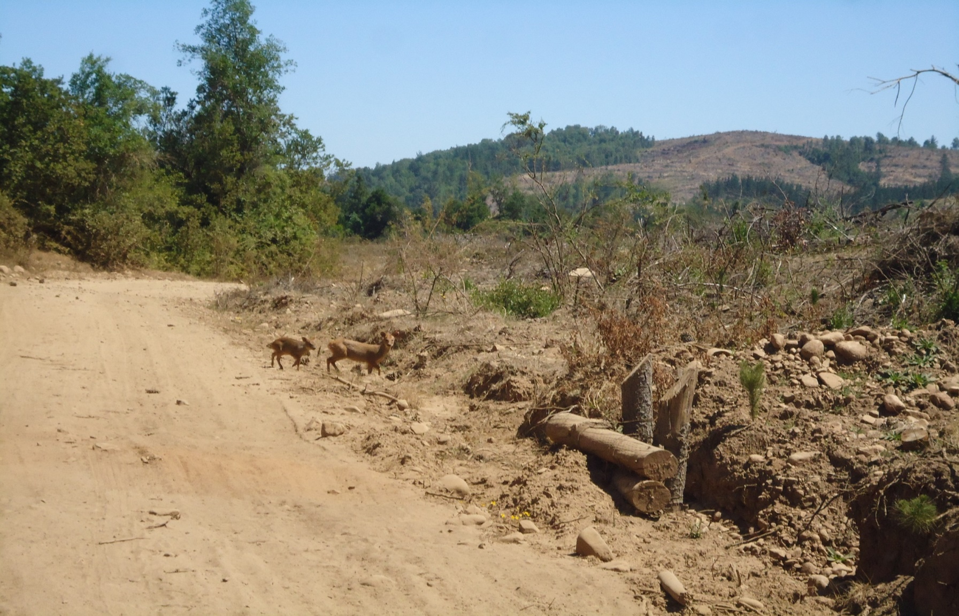

Categoría: vulnerable

Especie: *Pudu pudu* (pudú)

Predio El Venado de propiedad de Masisa Forestal SpA VII Región del Maule

Junto a lo anterior existen folletos informativos con imágenes en color y una breve descripción de las especies con potencial presencia en los predios. Estos folletos son entregados a los trabajadores de terreno para facilitar la identificación de las especies y cuentan con el nombre y teléfono de un responsable en la organización, para canalizar consultas y observaciones.

En los predios de los Integrantes del Grupo, se cuenta con letreros que prohíben la cacería e identifican las potenciales especies presentes en la propiedad.

Además se dispone de un cuerpo de asistentes de operaciones en terreno que cumplen labores de guardería forestal realizando labores de vigilancia y protección de las plantaciones, vegetación natural y especies de flora y fauna al interior de los predios.

Las condiciones físicas del sitio deben ser capaces de sostener, las poblaciones de especies reproductoras viables que conforman la biota del ecosistema restaurado.

# BOSQUE DE ALTO VALOR DE CONSERVACIÓN

Como parte de las exigencias del Estándar para la Certificación FSC (Forest Stewardship Council) Plantaciones Forestales Operaciones a Gran Escala STDPL-201205/311209-ES Chile, agosto 2011, el Grupo de Certificación ha realizado una revisión para evaluar la existencia o ausencia de atributos de alto valor de conservación (AVC), con el fin de determinar la presencia de Bosques de Alto Valor de Conservación (BAVC) en el patrimonio de los integrantes del Grupo de Certificación Masisa.

El procedimiento definido por el Grupo de Certificación Masisa para la identificación de los BAVC consta de tres etapas, siendo la primera de ellas la **etapa de identificación,** seguida de la **etapa de manejo** y finalmente la **etapa de monitoreo**.

En la etapa de identificación se busca definir cuáles son los potenciales BAVC en la región, qué valores se encuentran en la zona y dónde están ubicados estos valores.

La etapa de manejo busca definir cuáles son las amenazas actuales a estos valores, superficie de hábitat necesaria para mantener estos valores, cómo deben ser manejados estos bosques.

La etapa de monitoreo busca definir qué necesita ser monitoreado, cómo se realizaría el monitoreo, cómo serían utilizados los resultados del monitoreo.

El grupo de Certificación Masisa elabora anualmente el informe denominado “Identificación de atributos de Alto Valor de Conservación en Grupo de Certificación Masisa”, con el objetivo de evaluar los atributos presentes en el patrimonio de las empresas.

Como resultado del trabajo realizado el 2018, se determinó que en el patrimonio del Grupo de Certificación Masisa hay presencia de atributos críticos de conservación relacionados al AVC1, AVC 2, AVC 3, AVC 4, AVC 5 y AVC 6, los cuales han sido declarados BAVC, y para los cuales se han implementado Planes de Conservación y un Programa de Monitoreo. En anexo se encuentra la cartografía asociada a Bosques de Alto Valor de Conservación. El número de BAVC identificados 2015-2018 se detalla a continuación:

|  |  |  |  |  |  |  |  |
| --- | --- | --- | --- | --- | --- | --- | --- |
| Resumen de BAVC 2015 | | Resumen BAVC  2016 | | Resumen BAVC  2017 | | Resumen BAVC  2018 | |
| Atributo de Alto Valor de Conservación | BAVC/AAVC  Áreas | Atributo de Alto Valor de Conservación | BAVC/AAVC  (Nº) | Atributo de Alto Valor de Conservación | BAVC/AAVC  (Nº) | Atributo de Alto Valor de Conservación | BAVC/AAVC  (Nº) |
| AVC1 – AVC2 y AVC 3 | **6** | AVC1 – AVC2 y AVC 3 | **6** | AVC1 – AVC2 y AVC 3 | **7** | AVC1 – AVC2 y AVC 3 | **6** |
| AVC 4.1  AVC 4.2 | **112**  **1** | AVC 4.1  AVC 4.2 | **147**  **1** | AVC 4.1  AVC 4.2 | **148**  **1** | AVC 4.1  AVC 4.2 | **148**  **1** |
| AVC 5 | **112** | AVC 5 | **147** | AVC 5 | **148** | AVC 5 | **148** |
| AVC 6  Sitios mapuche  Sitios comunidades locales | **29**  **10** | AVC 6  Sitios mapuche  Sitios comunidades locales | **30**  **10** | AVC 6  Sitios mapuche  Sitios comunidades locales | **30**  **14** | AVC 6  Sitios mapuche  Sitios comunidades locales | **35**  **14** |

AVC1 (Áreas Boscosas que contengan concentraciones significativas a escala mundial, regional o nacional de valores de biodiversidad), AVC2 (Bosques extensos a nivel de paisaje, significativos a escala mundial, regional o nacional), AVC3 (Áreas Boscosas que se encuentran o que contienen ecosistemas poco frecuentes, amenazados o en peligro de extinción), AVC4.1 (Bosques críticos para cuencas receptoras), AVC 4.2 (Bosques críticos para el control de la erosión), AVC5 (Áreas boscosas que son fundamentales para las necesidades básicas de comunidades locales), AVC6 (Áreas boscosas críticas para la identificación cultural tradicional de comunidades locales).

# BOSQUE NATIVO Y ZONAS DE PROTECCIÓN

La superficie de bosque nativo y zonas de protección del Grupo de Certificación Masisa de acuerdo al cierre cartográfico 2018, es el siguiente:

|  |  |  |
| --- | --- | --- |
| Empresa | Bosque nativo (ha) | Zonas de protección (ha) |
| Masisa Forestal SpA | 6.083,8 | 12.803,9 |
| Hancock Chilean Plantations SpA | 7.617,4 | 15.257,9 |
| Lago Lanalhue SpA | 695,7 | 2.436,8 |
| Total | 14.396,9 | 30.498,6 |

Los integrantes del Grupo de Certificación Masisa permanentemente se encuentran trabajando en la recuperación y conservación de bosque nativo y zonas de protección. Esta actividad se encuentra descrita en los procedimientos “Manejo de bosque nativo” y “Tratamiento de zonas de protección y humedales”.

Paralelamente los integrantes del Grupo de Certificación han desarrollado proyectos con el objetivo de restaurar el bosque nativo presente en su patrimonio. El detalle del trabajo realizado por cada integrante es el siguiente:

**Masisa Forestal SpA.**

Para abordar el tema de restauración del bosque nativo se desarrolló un proyecto denominado **“Plan de restauración de bosque nativo en las regiones del Maule, Bío Bío y Araucanía”**, estudio que se realizó en conjunto con el Laboratorio de Ecología de Paisaje de la Universidad de Concepción.

El diseño del plan de restauración se basó en el diseño de sitio específico, es decir, para cada sitio prioritario y factible de restaurar, se diseñó un plan específico de restauración.

La primera etapa consistió en identificar y evaluar el tipo de ecosistema a restaurar, con esta información se definieron los ecosistemas de referencia. El modelo de referencia representa la condición o meta futura en que la restauración se ha diseñado y que servirá posteriormente como base para la evaluación del proyecto.

En forma paralela se identificaron los agentes que impedían el establecimiento o el éxito de la restauración ecológica como por ejemplo cercanías a centros urbanos que puedan alterar la regeneración de la vegetación, posibilidad de incendios, presencia de animales, anoxia causada por las inundaciones o hidroperíodo prolongada, sequías periódicas, temperaturas de congelación y sustratos inestables causadas por el agua, el viento o la gravedad como en playas, dunas y llanuras de inundación etc.

Se consideraron los recursos bióticos disponibles, estos pueden incluir semillas, otros propágulos vegetales y acciones de siembra de viveros de cosecha propia. Algunas poblaciones estarán disponibles comercialmente. Otros, como las semillas de plantas nativas, deberan ser recogidas de áreas naturales.

Una vez realizada la fase diagnostica de los sitios a restaurar, se evaluó el potencial de restauración, que se refiere a la probabilidad de éxito que tendrá el proyecto considerando los atributos de composición, estructura y función de la biodiversidad.

La fase siguiente correspondió a la planificación, la que consideró la definición de las actividades a realizar y la evaluación de disponibilidad de semillas y plantas.

La implementación del programa consideró actividades como el establecimiento de plantas de especies nativas en los sitios designados; aplicación de técnicas de manejo silvicultural; control de agentes de disturbio; utilizar legados biológicos o vegetación remanente.

Dentro de un proceso de restauración ecológica, el monitoreo consiste en el seguimiento y evaluación continuos de los cambios que experimenta el ecosistema, bajo los diferentes tratamientos de restauración aplicados.

Este monitoreo constante tiene como objetivo final asegurar el éxito de la restauración ecológica, porque brinda la información necesaria para evaluar y ajustar las prácticas de restauración, de modo que puedan ser modificadas en cualquier momento; de esta manera, si los resultados obtenidos en los tratamientos aplicados son negativos o indeseables, dichos tratamientos se modifican o detienen; por el contrario, si se obtienen resultados positivos, estos tratamientos se continúan, multiplican, y si es posible, se mejoran.

**Hancock Chilean Plantations SpA**

Al momento de adquirir parte del patrimonio de Masisa Forestal SpA. durante el 2014, la organización decide continuar con el plan de reconversión de la superficie de bosque natural sustituida por plantaciones.

Durante el 2015, se desarrollaron actividades para la reconversión de 145 hectáreas, obteniendo como resultado una reconversión de un 13% del total de la superficie a reconvertir. La menor superficie se debió a que los esfuerzos se concentraron en mantener y asistir las áreas que están en desarrollo. Las altas tasas de mortalidad y daño animal (herbívoria) obligaron a replantar y reparar cercos de áreas que se habían convertido anteriormente.

Además se detectaron como limitaciones al proceso el no disponer de material genético local para la viverización, perdida de plantas y daño apical, por pastoreo de ganado.

Durante el año 2016 se plantea la necesidad de realizar modificaciones al plan general de restauración, aumentando la inclusión de superficies en los programas tácticos y operativos de corto mediano y largo plazo, considerando la evaluación jerárquica de los sitios a reconvertir.

El desarrollo del nuevo plan se realizó en 4 etapas: planificación, implementación, monitoreo y evaluación. Esto permite evaluar el ciclo del proceso completo, ajustando o corrigiendo acciones, actividades y metas y de manera de adaptar el modelo para que sea más flexible y eficiente. El detalle del proyecto se encuentra disponible en el Informe plan de reconversión del bosque nativo Hancock Chilean Plantations SpA.

La retroalimentación mediante el monitoreo y evaluación es fundamental para determinar el éxito del proceso de reconversión. Permite evaluar el desarrollo y cumplimiento de los objetivos, adaptar y mejorar el proceso. Adicionalmente se generan nuevos conocimientos sobre las funciones del ecosistema y los umbrales de respuesta, proporcionando información detallada sobre el efecto de las actividades de conversión.

**Lago Lanalhue SpA.**

El propietario anterior, Forestal Tierra Chilena S.A. (FTC), identificó un total de 164,5 ha de superficie de plantaciones que correspondía a conversión de bosques y matorral nativo realizado en el pasado entre noviembre de 1994 y diciembre de 2012, lo cual se encuentraba distribuido en 33 predios. La identificación de esta superficie se realizó el año 2013 mediante estudio contratado a la Facultad de Ciencias Forestales de la Universidad de Concepción.

A partir de esa información, se definió un plan general para la reconversión cuyas acciones operativas comenzaron en 2013 con un horizonte de 20 años.

Hasta el 2016, FTC había efectuado labores de restauración en 25,5 ha.

Lago Lanalhue SpA ha asumido continuar con el compromiso original definido por el anterior propietario.

# PLAN DE MANEJO INTEGRAL DE CUENCAS

El Programa de Manejo Integral de Cuencas comenzó a desarrollarse el año 2012, con el objetivo de minimizar los efectos ambientales en torno al agua que se pudiesen generar por actividades forestales. Las acciones propuestas tuvieron como objetivo mejorar la calidad de vida de las personas que se encuentran en zonas aledañas a los predios.

Es así como en conjunto con el Centro Tecnológico de Hidrología Ambiental (CTHA) de la Universidad de Talca se identificaron 6 predios para implementar el programa. Estos predios fueron El Durazno, El Guanaco y El Tollo en la zona norte, y Huamaqui, Nueva Etruria y Parcela el Monte en la zona sur. En estos predios se midió y evaluó el caudal, la precipitación y la producción de sedimentos, con el objetivo de estimar el comportamiento hidrológico de las cuencas aportantes relacionadas con los predios, mientras que otros han sido descontinuados.

Durante el año 2017 y en base a lo planteado el año 2016, se ha continuado con los paquetes de actividades propuestos en el Plan de Manejo Integral de Cuencas enfocados en la línea de trabajo de la ingeniería hidrológica. Estas actividades son ejecutadas con miras a mejorar las actividades sociales y productivas que la empresa realizadas en los territorios previamente seleccionados. Estas actividades son ejecutadas bajo el marco del concepto de **Restauración Hidrológico-Forestal** (RHFO), el cual se define como los planes, trabajos y acciones necesarias para:

* Producción sustentable de agua en las cuencas
* Conservación, defensa y recuperación de estabilidad y fertilidad de suelos
* Regulación de la escorrentías
* Consolidación de los cauces fluviales y laderas
* Contención de sedimentos
* Mantención de los servicios ecosistémicos del complejo suelo-vegetación.

En este sentido, las investigaciones realizadas tienen como objetivo restaurar ecosistemas y conocer el funcionamiento de los mismos, todo esto desde la perspectiva hidrológico forestal.

El detalle de este proyecto se encuentra en“Plan de manejo integral de cuencas” trabajo realizado en conjunto Masisa Forestal Spa y la Universidad de Talca.

# INVOLUCRAMIENTO CON LA COMUNIDAD

El Grupo de Certificación Masisa se ha propuesto contribuir al progreso social y desarrollo sostenible en la esfera de influencia de la empresa, mediante iniciativas socio-ambientales y de desarrollo local, con el objetivo de crear valor y vínculo permanente entre la empresa y la comunidad.

Lo anteriormente señalado contemplan aspectos fundamentales como son el interactuar de manera responsable y ética con las comunidades y los diversos públicos de interés, mantener una comunicación horizontal permanente y transparente y una actitud de colaboración con las partes interesadas, interactuar con nuestros vecinos, comunidades, proveedores y sociedad fundamentados en el respeto mutuo y la cooperación. Considerar el respeto, cuidado y sostenibilidad del medioambiente como un factor esencial para el desarrollo de las operaciones.

En este sentido, se desarrolló el “**Programa de Involucramiento con Organizaciones Comunitarias**”, cuyo objetivo es implementar y mantener una comunicación oportuna, veraz y transparente con los actores, grupos y organizaciones de base social, de las comunidades en el área de influencia de las operaciones forestales, para de este modo consolidar relaciones permanentes de mutua colaboración bajo los preceptos de la buena fe, aportando al bienestar y desarrollo socioeconómico local, tomando como referente las experiencias de procesos previos de articulación con el entorno social y el relacionamiento comunitario.

El “**Programa de relacionamiento comunitario**” desarrollado por Masisa Forestal considera como objetivos el minimizar los impactos sociales-ambientales ocasionados por las operaciones, contribuir a la protección de cuencas abastecedores de agua para la comunidad, fortalecer el reconocimiento proactivo empresa-comunidad, facilitar el acceso al recurso agua en el caso de las comunidades vulnerables, contribuir a la formación de Capital Humano para fortalecer emprendimientos locales como la recolección de PFNM, turismo comunitario y el rescate cultural y por último, desarrollar capacidades de empleabilidad de comunidades silvoagropecuarias, con énfasis en comunidades indígenas y en la cadena de proveedores.

## INDICADORES DE RELACIONAMIENTO 2018 MASISA FORESTAL

|  |  |  |
| --- | --- | --- |
| Actividades Relacionamiento | Indicadores | |
| N° Eventos | N° Beneficiarios |
| Educación Ambiental* | 13 escuelas | 560 |
| Talleres Manualidades | 5 Talleres Capacitación | 35 |
| Iniciativas Cosecha Agua | 6 | 100 |
| Proyectos Colaborativos | 5 Proyectos Productivos | 83 |
| 2 Proyectos Sociales | 19 |
| Plan de Local Comunitario de Prevención de Incendios Forestales en comunidades rurales | 6 | 300 |

Fuente: Memoria anual 2018, Programa de relacionamiento comunitario elaborado por Masisa Forestal.

Nota: * Incluye escuelas de Tres Esquinas de la comuna de Bulnes y Zemita de la comuna de Ñiquén.

## INDICADORES DE RELACIONAMIENTO 2018 HCP

|  |  |
| --- | --- |
| **Organización** | **Indicadores** |
| Ka Newen | 12 Jornadas de Asesoría/año |
| 1 proyecto adjudicado. |
| 1 iniciativa colaborativa con HCP (Cosecha de Agua) |
| $ 8.650.000 ingresos /año (Facilitación Comercial) |
| Flores de La Montaña | 10 Jornadas de Asesoría/año |
| 2 Iniciativas colaborativas con HCP (Tarjeta visitas. Materia prima) |
| Colico Mahuidanche | 4 Jornadas de Asesoría/año |
| 1 Iniciativa Colaborativa con HCP (Desafectación) |
| Mahuidanche | 2 Jornadas de Asesoría/año |
| Comité Domo Küdaü | 5 Jornadas de Asesoría/año |
| $145.000 ingresos /año (Facilitación Comercial)) |
| Mesas Comunidades | 2 Jornadas de Asesoría/año |
| 3 iniciativas colaborativas con HCP |

# ESTRATEGIA DE RELACIONAMIENTO CON COMUNIDADES INDÍGENAS

Como línea de investigación, el Grupo de Certificación elaboró un estudio sobre sitios de significación cultural en predios de la organización. Dentro del alcance, se localizaron sectores dentro de los predios, en los cuales la comunidad indígena identificó y reconoció sitios de interés cultural los que fueron caracterizados, delimitados y mapeados. Con esta información se creó un registro de sitios que incluye la caracterización cultural-ambiental, localización geo-referencial, recomendaciones de manejo y conservación.

A partir del año 2011 se desarrolló un plan de trabajo para los sitios de significación cultural mapuche con el objetivo de definir un programa de trabajo sistemático de consulta y participación continua con las partes interesadas. Este plan significó elaborar en conjunto con las comunidades relacionadas una validación continua de los sitios, confección de plan de manejo, la implementación de plan de acción anual y su respectivo monitoreo.

Paralelamente a lo anterior se ha reforzado este tema al interior de la organización con una capacitación interna a sus colaboradores principalmente con los trabajadores de operaciones en sectores donde se localizan los sitios. Esto permite una revisión permanente de los sitios e incorporar mejoras para el resguardo y conservación de los mismos, consideradas áreas de alto valor de conservación como atributo cultural de las comunidades mapuches.

Adicionalmente se realizó un proceso de reconocimiento sobre la existencia de lugares o sitios de religiosidad popular tales como templos, cementerios, “animitas”, u otros de tipo religioso, así como sitios usados tradicionalmente para encuentros deportivos, balnearios y puntos de recreación natural, es decir, lugares o espacios con bienes y valores culturales que constituyan elementos para mantener la identidad, el sentido de pertenencia, la cohesión social y el desarrollo socio-cultural de las comunidades campesinas indígena y no indígena.

# COMUNICACIÓN, CONSULTA Y PULSO SOCIAL

El Grupo de Certificación Masisa tiene como objetivo asegurar la comunicación y consulta entre los distintos niveles y funciones de la organización, así como con partes interesadas externas. El procedimiento “Comunicación y consulta” proporciona pautas para recibir, documentar y responder comunicaciones provenientes de partes interesadas internas y externas de la organización.

## COMUNICACIÓN

Los integrantes del Grupo de Certificación Masisa distinguen tres tipos de comunicaciones, comunicaciones internas, externas y sociales, las que son monitoreadas anualmente.

Además de estas comunicaciones, el Grupo de Certificación Masisa cuenta con un indicador denominado Índice de Apreciación (IA) creado para FSC, y que representa la percepción que tiene el público de interés de la organización.

Este indicador se calculará anualmente de acuerdo a la siguiente fórmula:

IA= 100- reclamos recibidos pertinentes

Comunicaciones totales

En el informe de monitoreos elaborado por el Grupo de Certificación Masisa se presentan los resultados de las comunicaciones de los últimos años, así como también del monitoreo del Indice de Apreciación.

## CONSULTA SOCIAL

La consulta social consiste en un levantamiento y registro de información de las distintas comunas donde existen predios del Grupo de Certificación Masisa. Con esta información se tipificó a las comunas con el objetivo de poder discriminar aquellas que contaran con plantaciones. Se optó por esta alternativa ya que se considera que la percepción de la población respecto a la presencia de plantaciones estaría influenciada por la expectativa de la cosecha del bosque.

La selección de las comunas es aleatoria y dentro de cada comuna se seleccionan algunas localidades. Las fuentes de información son los Grupos de Discusión (GD) y las entrevistas individuales, en la mayoría de los casos en su calidad de representante de una instancia institucional (público, privada, social).

Adicionalmente, se registra la opinión de personas miembros de organizaciones locales y de representantes de instancias institucionales consideradas relevantes para los fines del estudio.

El Grupo de Certificación Masisa tiene como objetivo realizar en forma periódica la consulta social de manera de contar en forma oportuna con la percepción de las comunidades aledañas al patrimonio de las empresas. De acuerdo a lo establecido en el procedimiento corporativo de responsabilidad social empresarial, la consulta social debe realizarse cada 4 años.

## PULSO SOCIAL FORESTAL

El pulso social se realiza cada 2 años y el procedimiento se describe en el documento corporativo de RSE.

El pulso social realizado el 2018 por Masisa Forestal, consideró las siguientes variables en la encuesta:

* Desarrollo económico local: empleo local, servicios y proveedores locales
* Desarrollo social: educación, cultura y recreación, deporte, tolerancia e inclusión, respeto a la cultura local, alianza para el desarrollo, felicidad
* Bienestar: vivienda, agua y saneamiento, salud, seguridad personal, acceso a comunicación e información, transporte y conectividad, satisfacción
* Medioambiente: calidad medioambiente, aire, suelo, agua, biodiversidad, residuos, paisaje, educación medioambiental.

La muestra utilizada fue la siguiente:

* Municipio (15,4%)
* Juntas de vecinos (35,2%)
* Escuelas (7,7%)
* Comunidad indígena (11%)
* Organizaciones productivas (6,6%)
* Organizaciones comunitarias (24,2%)

El pulso social indicó que el escenario para Masisa está definido por una percepción que evalúa negativamente su desempeño a nivel de los aportes para el desarrollo económico local. Esta percepción se ve acentuada en su carácter negativo en el caso de las comunidades indígenas e instancias municipales donde no se reconoce aporte alguno en ninguna de las cuatro dimensiones que considera el estudio.

Dentro de esta valoración, eso sí es pertinente señalar que ella tiene en los grupos de edad más jóvenes una percepción que es más crítica respecto al accionar de la empresa, y que queda de manifiesto en las calificaciones más bajas entregadas si se las compara con la de personas de edad más avanzada.

Un tema particularmente sensible para la empresa es como es percibido su desempeño medioambiental por la comunidad; los resultados muestran que si bien es una dimensión que por lo general tiene una calificación inferior a la de las otras dimensiones evaluadas, ella no se sitúa en cifras rojas. Es más, en la mayoría de los cruces efectuados cuando esta recibe una calificación negativa no se presenta aislada sino que lo hace en conjunto con las otras dimensiones, lo que puede ser leído como una calificación que se entiende en un escenario de cuestionamiento general de la presencia de la empresa. Sin embargo, se sostiene que ello también se da en un escenario en el que del conjunto de las calificaciones la dimensión medio ambiental es la que presenta las calificaciones más bajas de las asignadas a Masisa. Por tanto, aquí continúa existiendo un potencial ámbito de conflicto para la empresa, sobre todo considerando lo que señaló al inicio de este apartado respecto a la relevancia que han adquirido ciertos movimientos ciudadanos.

El detalle del resultado del pulso social se encuentra en el informe “Pulso Masisa 2018, Área industrial. Área forestal”.

# PROTECCIÓN DEL RECURSO FORESTAL

## PROTECCIÓN FITOSANITARIA

Las acciones referidas a la protección contra plagas y enfermedades forestales están basadas en el criterio de mantener a niveles tolerables los agentes destructores, mediante el uso planificado de tácticas y estrategias, preventivas, supresoras o reguladoras que sean ecológicas y económicamente eficientes además de socialmente aceptables.

Por definición se actúa de acuerdo a lo que establezca la autoridad fitosanitaria respecto de las plagas cuarentenarias y se reconoce la necesidad de convivir económicamente con las plagas y enfermedades endémicas presentes en las plantaciones.

Con este propósito se llevan a cabo un conjunto de actividades que permitan detectar aquellos agentes biológicos causantes de anormalidades, evaluar su importancia y aplicar métodos que tengan como propósito la eliminación o mitigación de la anormalidad detectada.

Estas actividades se efectúan coordinadamente y con el apoyo del “Consorcio de protección fitosanitario forestal” (CPF S.A.), empresa formada por los mayores propietarios de plantaciones forestales del país, y el Servicio Agrícola y Ganadero (SAG), autoridad pública fitosanitaria de Chile.

**Plan de protección fitosanitaria 2019**

|  |  |  |  |  |  |  |
| --- | --- | --- | --- | --- | --- | --- |
| Agente a monitorear | Unidad | MaFo | HCP | LLAN | Total | |
| **Escolítidos** | | | | | | |
| Evaluación daños escolítidos en reforestaciones | hectárea | 1.000 | 600 | -- | 1600 | |
| **Fusarium** | | | | |  | |
| Evaluación incidencia Fusarium focos positivos | hectárea | 2.000 | 400 | -- | 2.400 | |
| Prospección Fusarium 1-2 años | hectárea | 4.000 | 2.443 | -- | 6.444 | |
| Seguimiento Fusarium focos positivos | hectárea | 3.145 | 690 | -- | 3.835 | |
| **Polilla** | | | | |  | |
| Evaluación 3 años polilla del brote | hectárea | 2.585 | 1.239 | -- | 3.824 | |
| Evaluación de parasitismo CPF*. | puntos | 47 | 2 | -- | 49 | |
| **Neonectria** | | | | |  | |
| Prospección predios con Neonectria | hectárea | 1.000 | 600 | -- | 1.600 | |
| Evaluación rodales con Neonectria | hectárea | 1.500 | 2.925 | -- | 4.425 | |
| **Sirex** | | | | |  | |
| Aplicación dosis Deladenus | dosis | 200 | 39 | -- | 239 | |
| Evaluación parasitismo Sirex | muestras | 12 | 2 | -- | 14 | |
| Instalación parcelas con árboles cebos | parcelas | 100 | 30 | -- | 130 | |
| Prospección Sirex | ha | 6.300 | 2.880 | -- | 9.180 | |
| Volteo y preparación AIN (*) para aplicación Deladenus | árboles | 100 | 9 | -- | 109 | |
| Volteo y revisión parcelas con árboles cebos | parcelas | 100 | 9 | -- | 109 | |
| **Gorgojo del eucalipto** | | | | | | |
| Prospección plantaciones 4-10 años | hectárea | -- | -- | 3.000 | | 3.000 |
| Liberación de Anaphes nitens (control biológico) | hectárea | -- | -- | 6.000 | | 6.000 |

MaFo: Masisa Forestal SpA.; HCP: Hancock Chilean Plantations SpA; LLAN: Lago Lanalhue SpA.; CPF*: Consorcio de Protección Fitosanitario Forestal

AIN (*): árboles con infestación natural

## PROTECCIÓN CONTRA INCENDIOS FORESTALES

Los objetivos son evitar la ocurrencia de incendios, detectar y arribar rápidamente a los incendios con recursos profesionales de primer ataque y desplegar recursos complementarios para combatir incendios de mayor magnitud.

El Grupo de Certificación Masisa cuenta con procedimientos, instructivos y un plan de emergencia de incendios forestales.

Esquema organizacional unidad de protección contra incendios

La responsabilidad por la protección contra incendios la asume Masisa Forestal SpA., de forma integrada para el Grupo de Certificación. Se expresa vertical y horizontalmente en todas las líneas de la organización, según el siguiente diagrama general:

Gerencia

Subgerencia de operaciones

Unidad de protección

Zona norte

Prevención

Sistemas territoriales

Recursos internos

Zona sur

Prevención

Sistemas territoriales

Recursos internos

En la práctica, el programa de protección contra incendios forestales está compuesto por dos sistemas territoriales insertos en un ámbito geográfico perfectamente definido, capaces de actuar en la gran mayoría de los casos con tiempos de arribo sobre los focos detectados menores a 20 minutos desde el momento del despacho del primer recurso.

Estos sistemas son:

Chillán

Temuco

### SISTEMA CHILLÁN

El patrimonio correspondiente a los predios de las áreas Linares y Chillán es protegido por una organización propia que se apoya además en convenios de colaboración en la protección contra incendios forestales indicados en el punto anterior. La organización está compuesta por los siguientes elementos:

**Central de operaciones**

Localizada al noreste de Chillán contara con cuatro despachadores y un encargado de central, con atención durante las 24 horas del día.

* **DETECCIÓN**

|  |  |
| --- | --- |
| Tipo de torre | Cantidad |
| Torres propias | 8 |
| Torres en convenio (Celco, CONAF) | 8 |
| Total | 16 |

Además se dispondrá de **3 vigilantes motorizados** que realizan detecciones terrestres moviles.

* **BRIGADAS TERRESTRES**

|  |  |  |
| --- | --- | --- |
| Tipo de brigada (origen) | N° unidades | N° de personal operativo |
| MASISA | 3 | 25 |
| Total | 3 | 25 |

* **BRIGADAS CISTERNAS**

|  |  |  |
| --- | --- | --- |
| Tipo de brigada (origen) | N° unidades | N° de personal operativo |
| Convenio Masisa - Comaco | 1 | 6 |
| Total | 1 | 6 |

* **UNIDAD TERRESTRE MECANIZADA**

|  |  |  |
| --- | --- | --- |
| Tipo de brigada (origen) | N° unidades | N° de personal operativo |
| Convenio Masisa - Comaco | 1 | 4 |
| Total | 1 | 4 |

* **RECURSOS DE COMBATE AÉREO**

HELICÓPTEROS

|  |  |  |  |  |
| --- | --- | --- | --- | --- |
| Tipo | Capacidad transporte | Velocidad (Km/hora) | Balde colgante (litros) | Contrato |
| Bell 407 Textron | 7 | 280 | 800 | Helicópteros del Pacifico |

### SISTEMA TEMUCO

El área correspondiente al territorio del área Temuco, equivalente a la IX Región y sur de la provincia de Bío Bío de la VIII Región, en la que se ubica patrimonio de Masisa Forestal y de Hancock Chile Plantation, los que dispondrán de recursos para atender sus emergencias, finnaciados proporcionalmente de acuerdo a la superficie de plantaciones de cada una (35,4)% Masisa Forestal y 64,6 % Hancock., a la vez estos recursos se coordinan operativamente en una organización convenida con la Corporación Nacional Forestal, Bosques Cautín S.A., Cambium y Comaco S.A, denominada “ Sociedad de Proteccion de La Araucania” Además de acuerdos de colaboración convenidos con las empresas Forestal Mininco S.A. y Bosques Arauco S.A. Mediante la organización Sociedad de Protección de La Araucanía, se integra una red de torres de detección que cubren la zona, brigadas terrestres, camión cisterna, tres helicópteros, un avión cisterna para el combate aéreo y traslado del personal. Estos recursos, juntos a los de la Corporación Nacional Forestal, son administrados por la Central Regional de Despacho conjunta ubicada en la ciudad de Temuco, la cual mantiene un enlace permanente con las centrales de los demás programas de la región, accediendo a la información de detección que estos proporcionan y a la solicitud de sus recursos en caso de ser requeridos por una situación de emergencia.

Con las restantes empresas mencionadas se establecen convenios que permite una fluida coordinación de detección y comunicaciones, además de la utilización de los recursos de combate aéreo que poseen estas empresas. Los recursos disponibles se detallan a continuación:

* **DETECCIÓN**

|  |  |
| --- | --- |
| Tipo torre | Cantidad |
| Torres propias MASISA | 5 |
| Torres en convenio empresas | 5 |
| Torres CONAF | 3 |
| Cámaras Sist. Teledetección | 4 |
| Total | 17 |

* **BRIGADAS TERRESTRES**

|  |  |  |
| --- | --- | --- |
| Tipo de brigada (origen) | N° unidades | N° de personal operativo |
| Terrestres Masisa/Hancock | 4 | 32 |
| Cisterna Masisa/Hancock | 2 | 8 |
| CONAF | 9 | 81 |
| Total | 15 | 121 |

* **RECURSOS DE COMBATE AÉREO**

|  |  |  |  |  |
| --- | --- | --- | --- | --- |
| Tipo | Capacidad transporte | Velocidad (km./hora) | Balde colgante (litros) | Contrato |
| Eurocopters | 6 | 240 | 900 | Masisa |
| Bell 212 | 6 | 230 | 800 | Conaf |

# RECLAMOS DE TIERRA Y DERECHOS DE USO

De acuerdo a los registros de los distintos procesos históricos llevados a cabo por los integrantes del Grupo de Certificación se presentan a continuación los predios con reclamaciones. El detalle de cada uno de los casos se encuentra disponible en cada una de las empresas. En anexo se encuentra disponible plano con ubicación predios con reclamación.

Comunas con predios con reclamación Masisa Forestal SpA.

|  |  |  |  |
| --- | --- | --- | --- |
| Comuna | Predios | | |
| Galvarino/Traiguén | El Aromo | El Valle | Santa Ema 2 |
| Traiguén | Santa Berta | El Alamo | Las Trancas |
| Lumaco | Quetrahue | Santa Clara 2* | Chile Nuevo P. 25 |
| Collipulli | Parcelas San Andrés | La Suerte y El Radal P. 15 | La Suerte y El Radal P.11 |
| Victoria | Liverpool | --- | --- |

Fuente: informe indíguena y detalle de estrategia de relacionamiento con comunidades.

(*)Predio en proceso de venta vía subsidio de Conadi.

Comunas con predios con reclamación Hancock Chilean Plantations SpA.

|  |  |  |  |  |
| --- | --- | --- | --- | --- |
| Comuna | Predios | | | |
| Galvarino | Santa Elisa | Portahue L. D | Hj. Huacha | Tilos Reñico |
| Padre Las Casas | Roble Huacho | --- |  |  |
| Lumaco | Tosacas Madilhue | --- |  |  |
| Temuco/Galvarino | El Llaima | La Serena |  |  |
| Loncoche | Vista Hermosa | --- |  |  |

Fuente: información contenida en registro de comunicaciones e informe de estrategia de relacionamiento con comunidades

Lago Lanalhue SpA.

No existen predios con reclamación según lo informado por Forestal Tierra Chilena al momento de adquirir los predios.

# ACTUALIZACIÓN PLAN DE MANEJO FORESTAL

El plan de manejo es revisado periódicamente de modo de incorporar los resultados del monitoreo y la nuevos conocimientos técnicos obtenido, así como para responder a los cambios en las circunstancias ambientales, sociales y económicas observadas en el país.

Los cargos responsables del control del cumplimiento de las actividades en el plan así como de la recopilación y actualización del plan de manejo son:

* Recopilación y redacción: Administrador del Grupo de Certificación Masisa.
* Aprobación final: Gerente UEN Forestal, Gerente General Hancock Chilean Plantations SpA. y Gerente General Lago Lanalhue SpA.

Colaboran en el control del cumplimiento de las actividades:

* Gerente Comercial y Técnico
* Gerente de Planificación
* Subgerente de Operaciones
* Jefatura de Gestión Social y Ambiental

Anexo 1. Bosque de Alto Valor de Conservación Biológicos

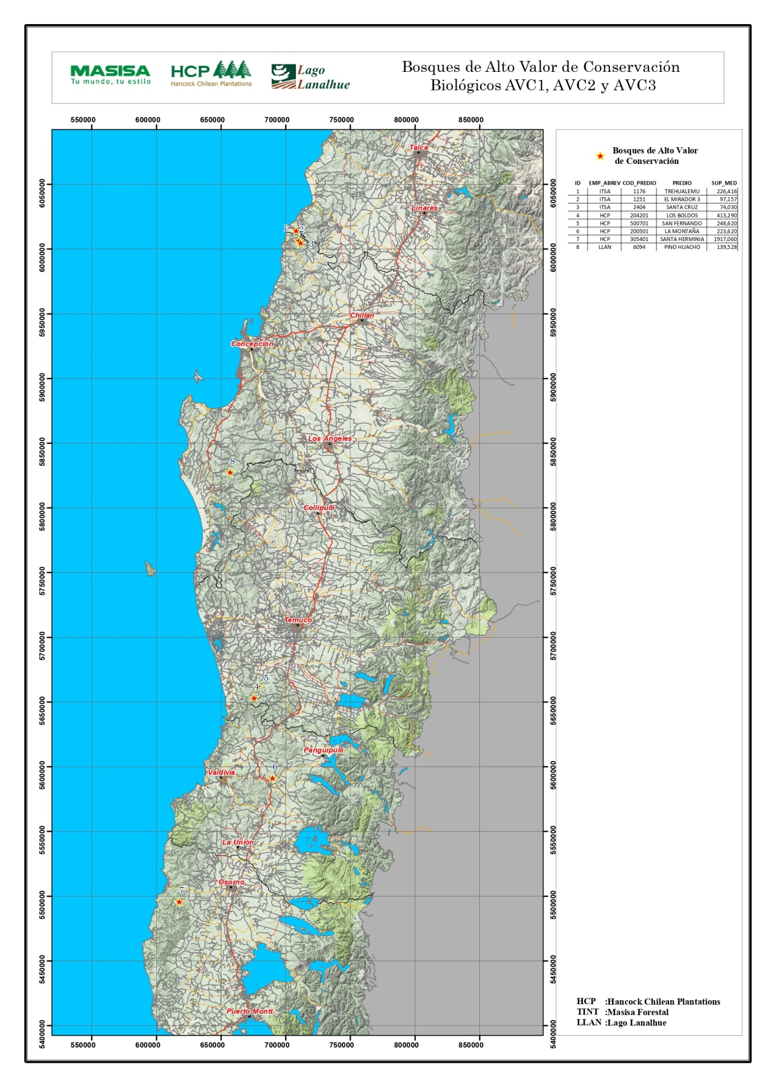

Anexo 2. Bosque de Alto Valor de Conservación. Servicios del Ecosistema

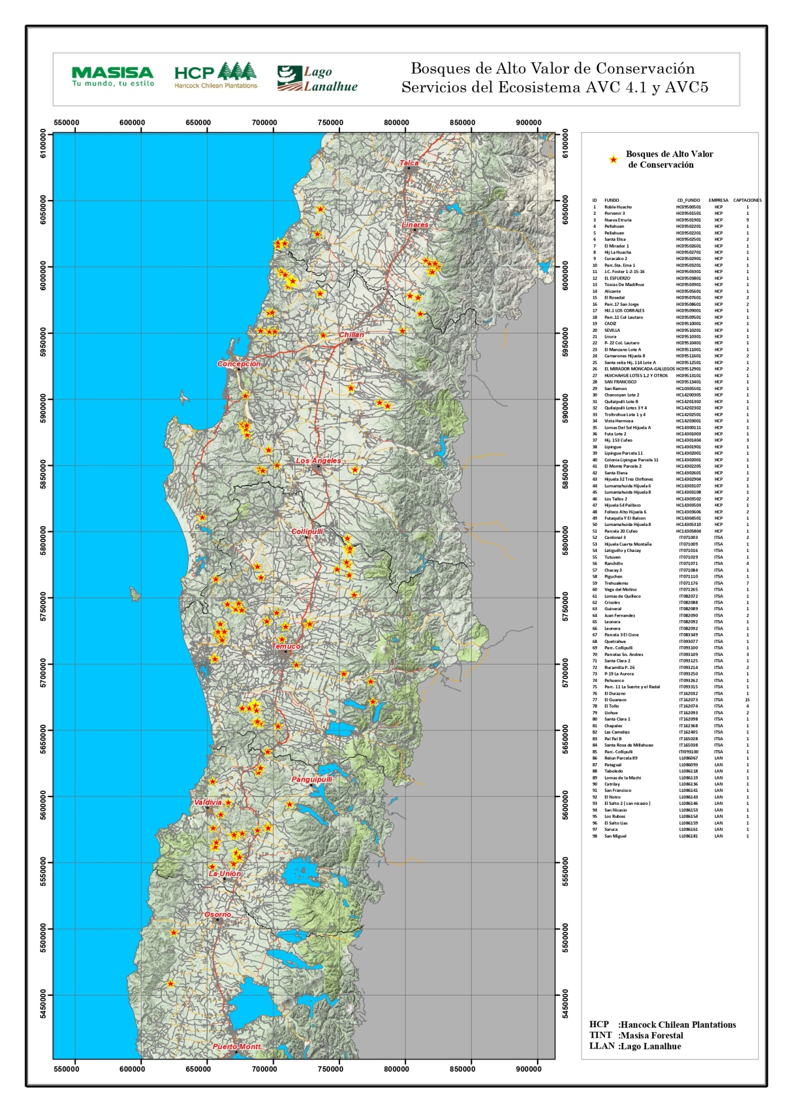

Anexo 3. Bosque de Alto Valor de Conservación. Servicios del Ecosistema

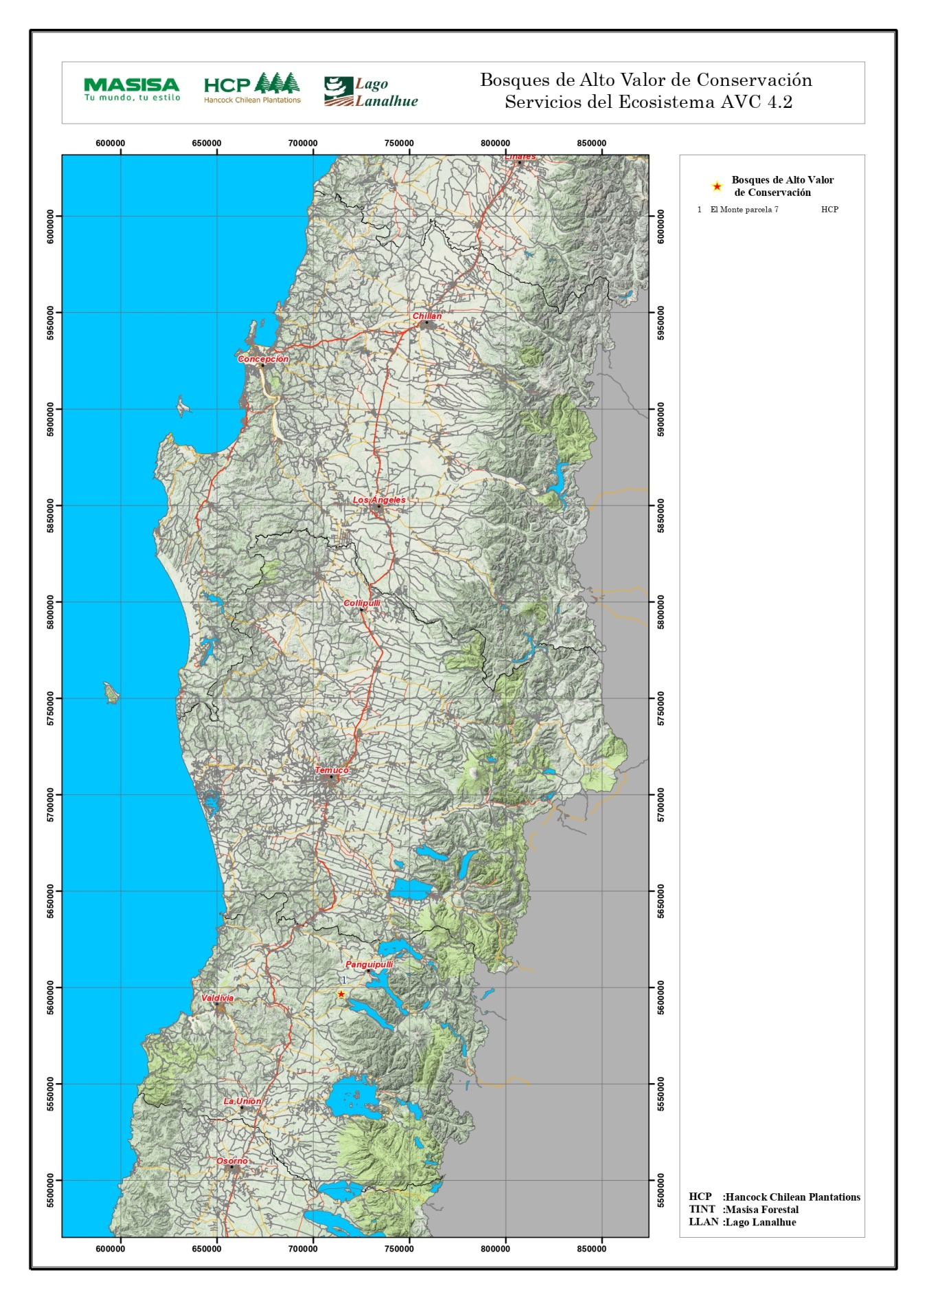

Anexo 4. Bosque de Alto Valor de Conservación. Valores Culturales

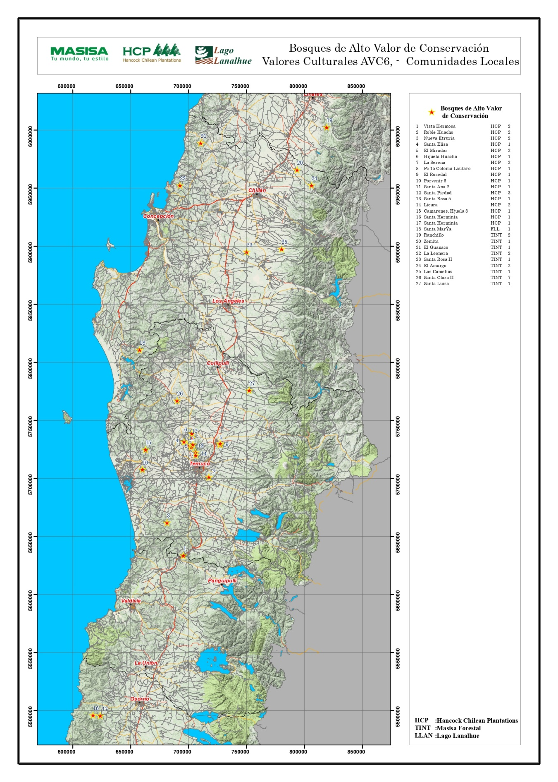

Anexo 5. Plano de ubicación de predios con reclamación

